Viernes
13
de enero

Segundo de Secundaria
Ciencias Física

Técnicas de diagnóstico: el ultrasonido

Aprendizaje esperado: describe e interpreta los principios básicos de algunos desarrollos tecnológicos que se aplican en el campo de la salud.

Énfasis: identificar algunas aplicaciones de las leyes físicas en instrumentos utilizados en el diagnóstico de enfermedades.

¿Qué vamos a aprender?

Analizarás e interpretarás las bases del funcionamiento de algunos instrumentos que se usan para el cuidado de la salud. En está ocasión, profundizarás en el ultrasonido como técnica de diagnóstico médico.

¿Qué hacemos?

Empieza por retomar algunos puntos clave de las sesiones anteriores.

¿Sabes qué tipo de onda es el sonido y cuáles son sus características?

El sonido es una onda mecánica, lo que significa que necesita un medio material para propagarse, y es el tipo de onda que permite escuchar lo que pasa a nuestro alrededor. Asimismo, las ondas sonoras permiten que nos comuniquemos a través de palabras.

¿Recuerdas alguna otra característica de las ondas de sonido?

Para conocer las características del sonido, observa el siguiente video.

- Ondas.
https://www.youtube.com/watch?v=1CZQjUpIhP4

El sonido es una onda mecánica de tipo longitudinal, que permite escuchar lo que te rodea. Éste no es generado por campos magnéticos ni eléctricos; de hecho, no es una radiación. Las ondas mecánicas no pueden ser colocadas en esa categoría. Las ondas mecánicas son una perturbación del medio por el que se propagan, entonces si no hay medio, no hay onda mecánica.

Esto significa que el sonido no se puede propagar en el vacío. Por ejemplo, si se colocara un timbre dentro de una campana de vacío y se sacara todo el aire que hay dentro de ella, aunque estuviera funcionando el timbre, no podrías escucharlo. Porque si se saca todo el aire, ya no habría un medio material por el cual se propague la onda.

No debes olvidar que el sonido hace vibrar las partículas del medio por el cual se propaga, y sin partículas, no hay sonido.

El oído humano puede detectar ondas sonoras que se encuentren entre el rango de frecuencias comprendidas aproximadamente, entre los 20 y los 20 mil Hertz.

Todas las ondas sonoras cuya frecuencia es menor a los 20 Hertz reciben el nombre de ondas infrasónicas; mientras que las que tienen una frecuencia mayor a los 20 mil Hertz, se llaman ondas ultrasónicas.

Aunque nosotros no podamos escuchar infrasonidos o ultrasonidos, hay algunos animales que sí lo pueden hacer. Por ejemplo, los elefantes pueden escuchar sonidos cuyas frecuencias oscilan entre los 12 y los 16 mil Hertz. Por otro lado, los perros y los gatos escuchan sonidos con frecuencias entre los 20 y los 64 mil Hertz.

Un caso muy interesante son los delfines, que pueden escuchar frecuencias entre los 20 mil y los 150 mil Hertz.

La propagación del sonido depende de las características del medio, principalmente de su elasticidad. Por elasticidad, se refiere a la capacidad del medio para recuperar su forma inicial.

Un parámetro que se puede medir es la velocidad del sonido y cómo varía dependiendo del medio en el que se propaga.

En general, el sonido se propaga a mayor velocidad en líquidos y sólidos que en gases. Por ejemplo, la velocidad del sonido en el aire es de aproximadamente 344 metros por segundo. Mientras que en el agua viaja a unos 1440 metros por segundo, y en el acero alcanza una velocidad de aproximadamente 5000 metros por segundo.

Y ahora que ya conoces más sobre el sonido, profundizarás en la técnica de diagnóstico médico conocida como ultrasonido

¿Sabes qué es el ultrasonido y para que se usa?

El ultrasonido es un instrumento que utilizan los médicos para obtener imágenes del interior del cuerpo; por ejemplo, para detectar alguna enfermedad o conocer el desarrollo de un feto cuando está en el vientre materno. Además, es una técnica de diagnóstico considerada no invasiva.

Los procedimientos no invasivos, son aquellos que no involucran instrumentos que rompan la piel o que entren físicamente en el cuerpo.

Para comprender su funcionamiento, observa el siguiente audiovisual, donde además conocerás otras aplicaciones del sonido en la ciencia.

- El sonido y sus aplicaciones en la ciencia.
https://www.youtube.com/watch?v=pcIuogGW0FM

El sonido tiene muchas aplicaciones, además de los aparatos de ultrasonido. Para que existieran las máquinas de ultrasonido pasaron muchos sucesos. Se podría decir que el primero fue descubrir las ondas ultrasónicas.

En el año 1700 el biólogo italiano Lazzaro Spallanzani, descubrió la existencia de las ondas ultrasónicas, mientras estudiaba la forma en la que los murciélagos atrapaban a sus presas, ellos usan el eco para moverse en su entorno y encontrar comida, en lugares con poca o nula luz.

Después de este descubrimiento, vinieron las aportaciones de Christian Andreas Doppler, sobre el sonido, y las de los hermanos Pierre y Jacques Curie, sobre los materiales piezo eléctricos.

Al terminar la Segunda Guerra Mundial, empezó el desarrollo de equipos diagnósticos en medicina.

Después de varios años de desarrollo, en la década de 1950, el ultrasonido fue aceptado por las sociedades médicas como un instrumento de diagnóstico. En esta época los equipos eran de gran tamaño y ocupaban espacios considerables. Aún no existía el gel conductor y los pacientes eran sumergidos en un estanque lleno con una solución conductora del sonido, como el agua, y debían permanecer sin moverse durante la adquisición de las imágenes.

En la siguiente imagen del lado izquierdo, puedes observar el aparato donde eran colocados los pacientes, mientras que a la derecha se observa una imagen del riñón derecho con una parte del hígado.

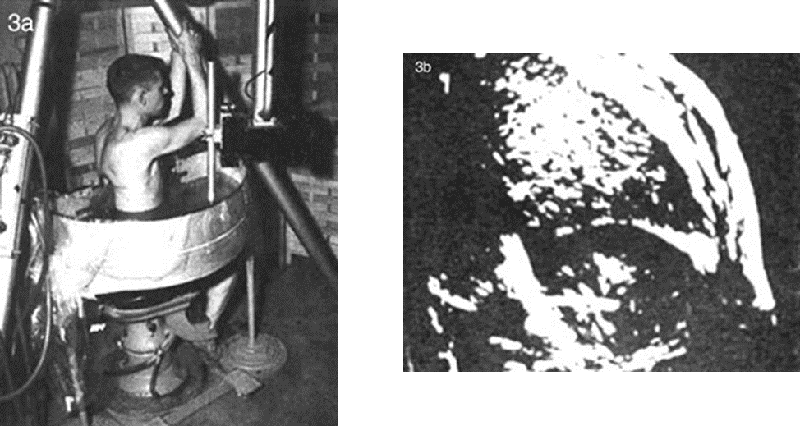

¿Pero qué es el gel conductor?
¿Y para qué sumergían a las personas en agua?

Existen varias cosas que pueden impedir el camino de las ondas de ultrasonido. Los gases como el aire pueden obstaculizar la proyección de las imágenes. Si hay una variación en la densidad del medio entre el transductor que genera las ondas y lo que se quiere observar, no se obtendrán imágenes útiles.

En el caso del primer aparato de ultrasonido, el cuerpo del paciente era sumergido parcialmente en agua, para que las ondas fluyeran por el líquido y luego inmediatamente al cuerpo.

Entonces, el gel sirve para que las ondas del ultrasonido fluyan entre el transductor y el cuerpo del paciente.

Con el gel se evita que existan burbujas de aire entre el transductor y la piel del paciente, ayudando a que las ondas sonoras de la máquina sean conducidas correctamente.

Ya en la década de 1970 se logran las primeras imágenes en escalas de grises; además, se agregan componentes electrónicos a los aparatos de ultrasonido, logrando finalmente imágenes en tiempo real de alta resolución.

En las siguientes imágenes, a la izquierda puedes ver un equipo de ultrasonido estático, es decir, su brazo no podía moverse. Y a la derecha se observa la imagen del abdomen obtenida con ese aparato.

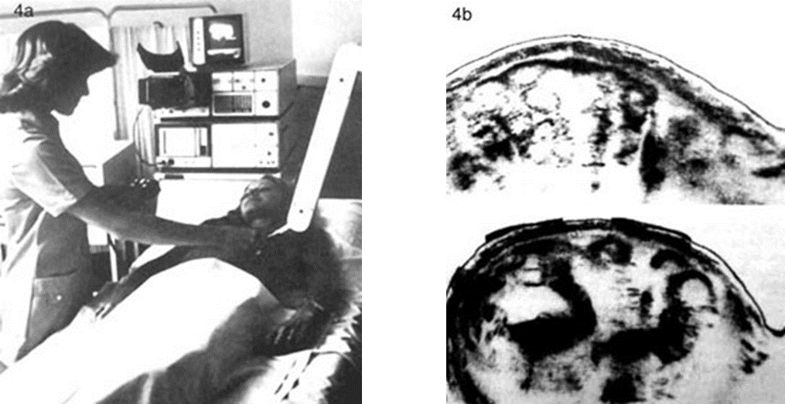

En la actualidad los aparatos de ultrasonido cuentan con componentes electrónicos muy sofisticados, y sus transductores son capaces de generar varios tipos de frecuencias para adaptar la técnica al estudio de diferentes órganos.

¿Y cómo una onda sonora se convierte en una imagen?

El transductor aplica ondas sonoras al interior del organismo y luego detecta las reflexiones o ecos que sufre la onda al pasar por los tejidos. Estas reflexiones son detectadas y procesadas por un software específico, que mide la diferencia entre las ondas emitidas y las que regresan; con estos valores se genera la imagen.

La técnica de diagnóstico del ultrasonido no se debe usar de forma casual, sólo cuando lo solicite el médico, especialmente cuando se trate del monitoreo del crecimiento de un feto, ya que las ondas de sonido son absorbidas por los tejidos transformándose en energía térmica. Sin embargo, en un adulto no representa ningún problema.

Con lo anterior, se comprueba que la física está presente en nuestra vida diaria.

Has concluido esta sesión. Si deseas profundizar en el tema, puedes consultar tu libro de texto y otras fuentes de información, como páginas de Internet confiables y libros especializados.

El reto de hoy:

Anota las siguientes preguntas en tu cuaderno y respóndelas:

- ¿Cuál es el principio físico que utiliza el ultrasonido para poder funcionar?
- ¿El uso del ultrasonido, tiene algún efecto negativo sobre la salud? ¿Por qué?

- Además de su función como técnica de diagnóstico médico, ¿qué otro uso tiene el ultrasonido?

¡Buen trabajo!

Gracias por tu esfuerzo.

Para saber más:
Lecturas

https://www.conaliteg.sep.gob.mx/

